**Lịch Sử Canada: Hành Trình của Một Quốc Gia Đa Văn Hóa và Đa Dạng**

Lịch sử Canada là một câu chuyện đầy màu sắc về sự phát triển của một quốc gia đa văn hóa và đa dạng, từ những ngày đầu tiên của các thổ dân bản địa đến hiện đại ngày nay. Với sự kết hợp của nhiều nền văn hóa, ngôn ngữ và tôn giáo, Canada đã trở thành một điểm đến lý tưởng cho người di cư và là một biểu tượng của sự hòa bình và sự đoàn kết. Dưới đây là một cái nhìn sâu sắc và chi tiết về Lịch sử Canada, từ những góc nhìn khác nhau.

**Địa lý và Nhân Văn:**

Lịch sử Canada bắt đầu từ hàng ngàn năm trước, khi các dân tộc bản địa, bao gồm người Inuit, người Métis và các bộ tộc First Nations, đã sống trên lãnh thổ này. Họ đã phát triển văn hóa và nền kinh tế dựa trên việc săn bắt, thu thập và trao đổi hàng hóa.

**Thời Kỳ Thuộc Địa và Đôi Nét Về Định Cư Châu Âu:**

Sau sự đến của các nhà thám hiểm châu Âu, Canada đã trở thành một trung tâm quan trọng của các hoạt động đô thị và thương mại. Thời kỳ thuộc địa của Canada bắt đầu với việc định cư của người Pháp ở Quebec và các khu vực lân cận, cũng như sự đến của người Anh ở Ontario và các khu vực khác.

*Thống đốc Tân Pháp là Bá tước Louis de Buade xứ Frontenac khước từ yêu cầu được đầu hàng của Anh trong trận Québec năm 1690.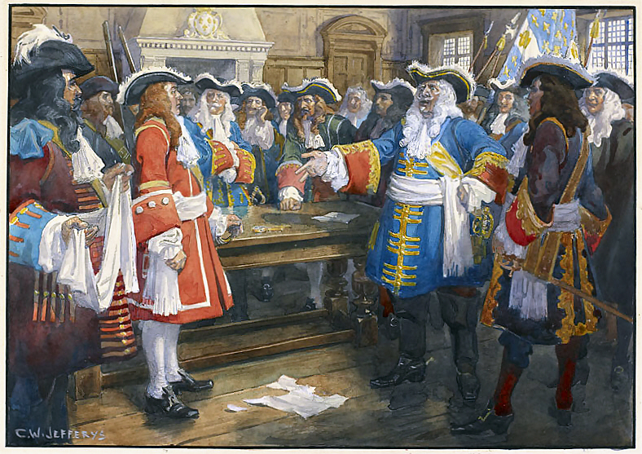 – Nguồn: Wikipedia*

**Thời Kỳ Tự Trị và Phát Triển:**

Sau Chiến tranh thế giới thứ hai, Canada đã trở thành một quốc gia tự trị hoàn toàn, với một chính phủ độc lập và hệ thống dân cử. Quốc gia này đã phát triển một nền kinh tế mạnh mẽ, dựa vào tài nguyên tự nhiên và công nghiệp hiện đại, cũng như sự đóng góp của người di cư từ khắp nơi trên thế giới.

**Việc Xây Dựng và Bảo Vệ Hòa Bình:**

Canada đã chơi một vai trò quan trọng trong việc duy trì hòa bình và ổn định trên toàn thế giới, từ việc tham gia vào các cuộc chiến tranh thế giới đến việc giữ gìn hòa bình qua các tổ chức quốc tế như Liên Hiệp Quốc. Quốc gia này cũng tự hào về sự đóng góp của mình vào các hoạt động nhân đạo và phát triển toàn cầu.

**Kết Luận:**

Lịch sử Canada không chỉ là một câu chuyện về sự phát triển của một quốc gia mà còn là một biểu tượng của sự đa dạng và sự đoàn kết. Từ những ngày đầu tiên của các thổ dân bản địa đến hiện đại ngày nay, Canada đã trở thành một điểm đến lý tưởng cho người di cư và là một biểu tượng của sự hòa bình và sự đoàn kết. Lịch sử này là một nguồn cảm hứng và học thuật không ngừng cho thế hệ hiện tại và tương lai.

Nguồn:

* [Lịch sử Canada – Wikipedia tiếng Việt](https://vi.wikipedia.org/wiki/L%E1%BB%8Bch_s%E1%BB%AD_Canada)

<https://vi.wikipedia.org/wiki/L%E1%BB%8Bch_s%E1%BB%AD_Canada>